Использование технологии адвент-календаря с детьми в образовательном пространстве дошкольного образовательного учреждения.
Адвент-календарь (или календарь ожидания праздника) был изобретён в Германии в 1903 году Герхардом Лангом. Когда он был ребёнком, его мама в преддверии Рождества пекла 24 безе и прикрепляла их к картону, чтобы сын знал, сколько осталось до сочельника.
В последнее время технология адвент-календарей стала входить и в практику работы детских садов.
Адвент-календарь – это календарь, состоящий из тематических дней, заканчивающихся итоговым мероприятием.
Цель: создание условий для проявления познавательной активности ребенка дошкольного возраста.
Развивать умение визуализировать и озвучивать причинно-следственные связи между собой и окружающими предметами;
• воспитывать и развивать всесторонне развитую личность
• воспитывать у детей желание участвовать в совместной деятельности со всеми участниками образовательного процесса, активнее использовать знания в повседневной жизни;
• развивать любознательность, воображение, мышление, умение строить догадки и предположения;
В своей работе я решила перенять эту идею, ведь зачастую это скрашивает время ожидания того или иного праздника или мероприятия. Дети воодушевленно включаются в работу, развивают свои творческие способности.
Работа с адвент – календарем позволяет затронуть все образовательные области. Это и познавательное развитие, речевое, физическое, художественно-эстетическое, социально коммуникативное.
План для создания адвент-календаря:
1.Выбрать событие или праздник;
2.Определить тематику;
3.Выбрать промежуток времени;
4.Разработать макет;
5.Подготовка заданий;
6.Итоговое мероприятие.
Адвент-календарь - это высокоэффективное средство стимулирования детей к образовательной деятельности, при этом ожидание праздника проходит интересно, познавательно и насыщенно.
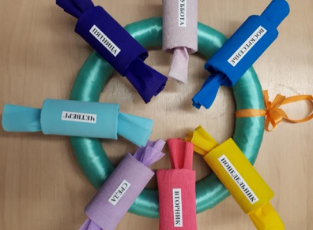 | Адвент-календарь дни недели
 | Адвент-календарь месяц

